OKUL WEB SİTESİ MUHASEBE FİNANSMAN ALANI TANITIMI

MUHASEBE FİNANSMAN ALANI
Dünyada ve ülkemizde elektronik ticaret ve teknoloji hızla gelişmektedir. Buna bağlı olarak ticarette yaygınlaşmaktadır. Gelişme ve değişimlere göre de muhasebe belgelendirme, kayıt, raporlama, analiz ve yorumlama yöntemlerinde de gelişmeler ve değişimler olmaktadır.
Ticari yaşamda işletmelerin başarılı yönetilebilmesi işletmelerde muhasebe kayıtlarının ve bunun sonucu alınan raporların doğru yorumlanması ve analiz edilmesi ne bağlıdır. Muhasebe ve finansman alanında çalışanların teknolojideki ve ticari yaşamdaki yenilikleri takip etmesi uyum sağlaması kayıt, raporlama, analiz ve yorumlamaları daha doğru ve hızlı yapmalarını sağlayacaktır.
Gününüzde ticari yaşamı düzenleyen kanun, yönetmelik ve kurallar hızla değişmeye başlamıştır. Muhasebe ve finansman alanında çalışanlar kanun ve yönetmeliklerdeki değişiklikleri yakından takip edebilmelidir. Muhasebe ve finansman, dış ticaret ve borsa alanında çalışacak elemanların sektörünün istediği nitelikte yetiştirilmesine ihtiyaç duyulmaktadır. Okulumuzda;
1. Bilgisayarlı Muhasebe
2. Dış Ticaret Ofis Hizmetleri dalları yer almaktadır.
• Bilgisayarlı Muhasebe dalında; genel muhasebe, bilgisayarlı muhasebe işlemleri, şirketler muhasebesi, maliyet muhasebesi ve mesleki yabancı dil,
• Dış Ticaret Ofis Hizmetleri dalında; dış ticaret işlemleri, dış ticaret muhasebesi, dış ticaret mevzuatı, dış ticarette teslim ve ödeme, mesleki yabancı dil, ile ilgili bilgi, beceri ve yetkinliklerin kazandırılması hedeflenmektedir.
Muhasebe tüm sektörlerin vazgeçilmez bir parçasıdır. Öğrencilerimiz milli kültürümüzün temeli olan ahilik anlayışı ile yetiştirmek, mezunların üretime katılacakları şekilde yetiştirilme çalışılmaktadır.

Mezunlarımız işletmelerde ön muhasebe elemanı olarak çalışmaktadırlar.

EĞİTİM VE KARİYER İMKÂNLARI
Meslek lisesinden sonra “Yükseköğretim Kurumları Sınavında” (YKS) başarılı olanlar lisans programlarına ya da meslek yüksekokullarının ilgili bölümlerine devam edebilirler. Mezun olan öğrencilerin ek puanları ile yerleşebilecekleri ön lisans programları da mevcuttur.
Meslek mensupları; muhasebe ve mali müşavirlik bürolarında, dış ticaret ve finans kuruluşlarının ilgili bölümleri ile ticari işletmelerin muhasebe servislerinde çalışabilirler. Ayrıca her türlü kuruluşun mali işlerle ilgili bölümlerinde çalışabilirler. Mesleğin oldukça geniş bir çalışma alanı mevcuttur. Lisans programlarını bitirenler en az 3 yıl Serbest Muhasebeci ve Mali Müşavirin yanında staj yaptıktan sonra Serbest Muhasebeciler Mali Müşavirler Odasının yapacağı sınavda başarılı olanlar Serbest Muhasebeci Mali Müşavir Ünvanını alırlar.

YKS sınavların ek puan verilen lisans ve ön lisans programları.

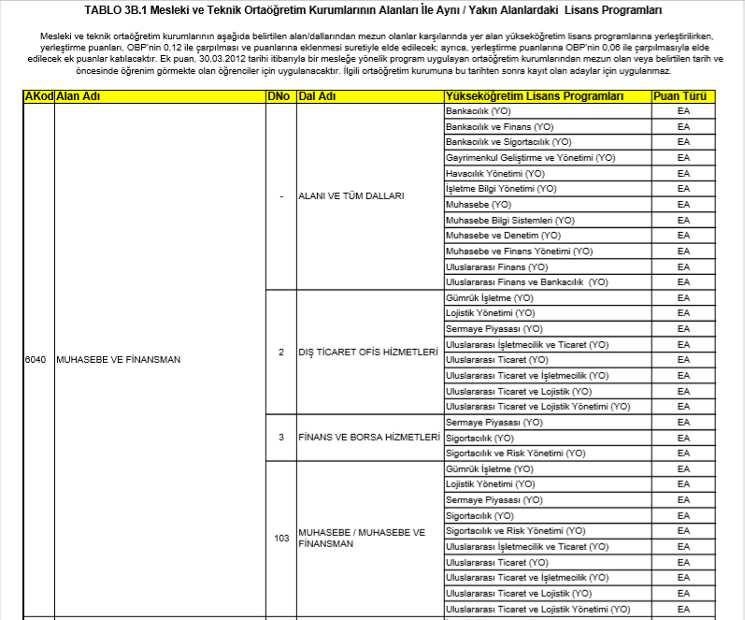
3C Mesleki ve Teknik Ortaöğretim Kurumu Mezunlarının Ek Puanları İle Yerleşebilecekleri Ön Lisans Programları
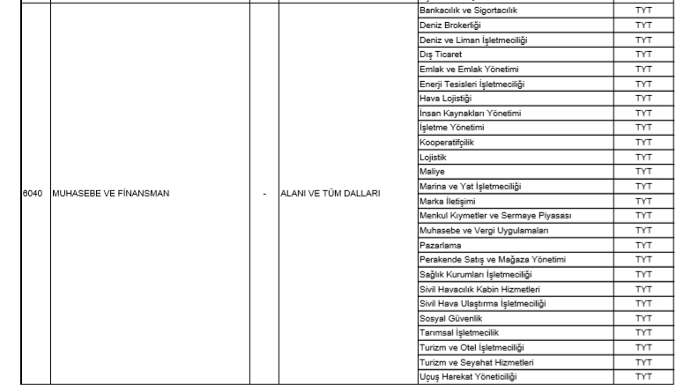
Mesleki ve teknik ortaöğretim kurumlarının aşağıda belirtilen alan/dallarından mezun olanlar, karşılarında gösterilen yükseköğretim ön lisans programlarına yerleştirilirken, yerleştirme puanları OBP’nin 0,12 ile çarpılması ve puanlarına eklenmesi suretiyle elde edilecek; ayrıca, yerleştirme puanlarına OBP’nin 0,06 ile çarpılmasıyla elde edilecek ek puanlar katılacaktır.

